**[Artisan Digital review] Intern with 1 month**

**PHASE 1 (Intern with 2 weeks)**

เราชื่อ ‘มีน’ ตอนนี้กำลังศึกษาอยู่ที่มหาวิทยาลัยพะเยา คณะเทคโนโลยีสารสนเทศและการสื่อสาร

สาขาวิศวกรรมซอฟต์แวร์ ชั้นปีที่ 2 ครับ ได้มาฝึกกับ Artisan Digital เป็นเวลา 1 เดือน โดยการที่มาฝึกในช่วงเวลาที่น้อยกว่าคนอื่น เป็นเพราะ เราอยู่ในโครงการ บัณฑิตพันธ์ใหม่ของมหาวิทยาลัยพะเยา ซึ่งก่อนหน้าที่ ก่อนที่จะมาฝึก 1 เดือน เราได้มาฝึกที่ Artisan Digital มาก่อนแล้วรอบหนึ่งซึ่งช่วงนั้นได้มาฝึกแค่ 2 อาทิตย์ ช่วง 2 อาทิตย์แรกที่มาฝึกสิ่งที่เราต้องการในตอนนั้น ต้องการแค่การมาดูงานในองค์กร หรือ บริษัทเท่านั่นแต่พอเราเข้าฝึกงานจริง ในช่วงแรกเราไม่รู้อะไรเลย ความรู้มีน้อยนิด แต่พวกพี่พี่ พนักงานในบริษัทเค้าก็ช่วงติวเราเป็นช่วง เพราะพี่พี่ที่บริษัทเขามีงานที่ต้องทำซึ่งช่วงนั่นเราต้องเข้าไปถามพวกพี่พี่เองและพี่ที่ดูแลพวกเรา เขาได้มอบโปรเจคให้พวกเราทำในช่วงนั้น เรามากัน 4 คน กับเพื่อนใน สาขาวิชาของมหาลัยพะเยาโดยการทำโปรเจคได้แบ่งงานเป็นส่วนส่วนโดยให้แต่ละคนมีหน้าที่ของตนเองจะได้ไม่มีใครว่างงานถ้าไม่รู้อะไรให้ทักไปถามพวกพี่เขาได้ โดยต้องทักไปทาง Slack หรือเข้าไปถามพวกพี่เขาเอง

**PHASE 2 (Intern review)**

ช่วงที่ 2 เรากลับมาฝึกงานที่ Artisan Digital เหมือนเดิมซึ่งครั้งนี้เรามากฝึกเป็นระยะเวลา 1 เดือนเต็มเต็ม และ ทางบริษัทได้ย้ายที่อยู่ใหม่ จากที่ไปฝึกมา 2 อาทิตย์ช่วงนั้นบริษัทตั้งอยู่ที่นิมมาน แต่ตอนนี้ย้ายมาที่สวนดอก ณ จังหวัดเชียงใหม่

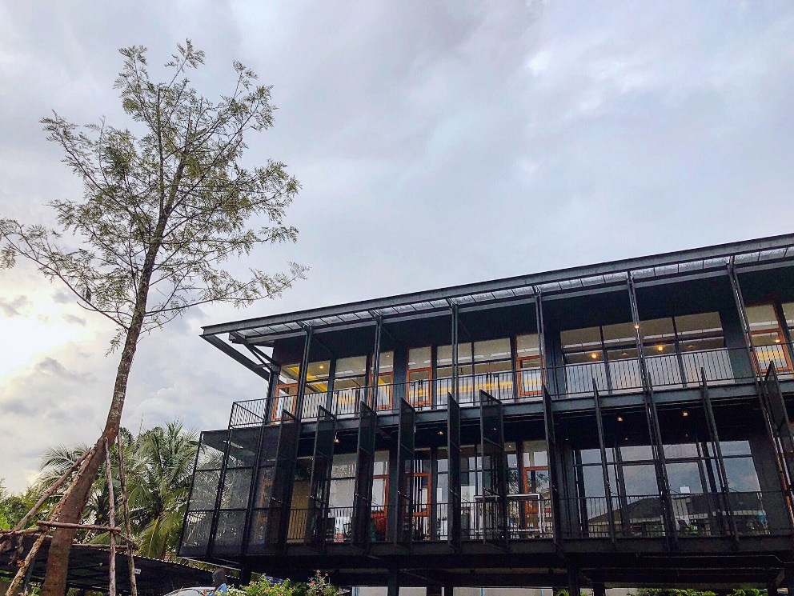

**Artisan renew**

**PHASE 2 (Intern with 1 month)**

**WHAT ARE WE DOING HERE?**

Try to be front-end developer (ฝึกเป็น front-end)

**ONE MONTH WITH FRONT-END**

สัปดาห์แรกเราเข้ามาฝึกกับ Artisan Digital เราเข้ามาฝึกพร้อมพวกพี่ Intern ชั้นปีที่ 4 ซึ่งเป็นปกติที่ Intern จะเป็นชั้นปีที่ 4 สัปดาห์แรกมีพวกพี่ Intern มาฝึกจากหลากหลายที่ ต่างคนต่างจะมาฝึกในหน้าที่ที่หลากหลายกันไป มี Front-end , Design , Back-end และ Marketing

สัปดาห์แรกเราได้เรียนเกี่ยวกับหลักการใช้ VUE โดยใช้ FRAMEWORK > NUXT เป็นตัวหลัก เรียนการใช้ CSS ในการจัดแต่ง หรือใช้ SCSS ในขั้นที่หรูเลิศกว่าก็ว่าได้ หลังจากที่ฝึกมาช่วงแรกเราได้รับมอบหมายงานต่างต่างจากพวกพี่พี่เขาซึ่งก็เป็นปกติที่เราจะได้รับงานหลังจากถูกเทรนมา

**WHAT SKILL FRONT-END SHOULD HAVE?**

* WEB DESIGN
* WEB DEVELOPER

**WHAT ABOUT FRONT-END?**

 เป็นอาชีพที่ยืนอยู่ระหว่าง การออกแบบให้สวยงาม (Design) และ การพัฒนา (Engineering) ครับ หน้าที่หลัก ๆ คือ เขียน HTML, CSS, JavaScript สำหรับทำ User Interface นั่นเอง

**REVIEW WORKING**

การทำงานของบริษัทโดยจัดแบ่งโซนแยกกันทำงาน โดย จะแยกฝั่ง Design กับ Developer กัน แต่อันที่จริงเรามารถไปทำงานตรงไหนก็ได้ บรรยากาศการทำงานเป็นกันเองใครทำอะไรหรือจะกินอะไรต้องรับผิดชอบของตัวเองการทำงานในสถานที่ใหม่ตึกใหม่เป็นบรรยากาศที่ไม่ค่อยกดดันมากสำหรับเรา แต่ตอนอยู่สถานที่เก่าก่อนที่จะย้ายมานั่นเป็นการทำงานแยกเป็นห้องเหมือนกันแต่เป็นห้องเล็กซึ่งทำให้เรามีความกดดันมากกับห้องเล็กไม่โล้งและแต่ละคนมุ่งทำงานอย่างหนักซึ่งเป็นช่วงที่เราอาจจะท้อเล็กน้อยแต่การทำงานฝึกงาน หรือดูงานอะไรต่างต่างใน Artisan Digital นั่นเป็นอะไรที่สนุกสนานพี่พี่เป็นกันเอง มีกิจกรรมต่างต่างทำในบบริษัท มีพี่พี่ที่มาฝึกงานอยู่ด้วยยิ่งทำงานได้เพลิดเพลินและยังอยากได้ความรู้ให้มากกว่านี้ ซึ่งในระยะ 1 เดือนอาจจะน้อยไปสำหรับเรา